生态部分练习题
一．选择题
1．以生态学的观点，解释水稻种植过密反而减产的主要原因是
A．阳光很难照到全部水稻叶子上 B．过度密植导致作物之间种内斗争激烈
C．种植过密阻碍空气流通 D．过度密植会使害虫大量繁殖
2．下列关于生物群落的结构的叙述不正确的是
A．在垂直方向上，群落具有分层现象 B．动物的群落中的垂直分布依赖于植物
D．在水平方向上，生物种类分布也有差异 D．在动物群落中没有水平结构
3．大肠杆菌中的某些种类生活在人的大肠内，吸取养料，同时又可合成一些维生素供人需要。这些大肠杆菌与人的关系是
A．共生 B．捕食 C．寄生 D．竞争
4.生物群落空间形态结构的分化有利于
A．生存竞争 B．占据空间 C．资源利用 D．生物进化
5．下列关于种群的叙述不正确的是
A．种群的个体之间可以相互交配繁殖 B．种群的个体数量是经常变动的
C．种群中的个体间不会因空间和食物发生斗争 D．一个种群由许多个同种个体组成
6.大部分群体中，一个群体迅速增长的时期过后，往往有一个稳定的阶段，这种稳定是由于
A．天敌数量减少 B．可利用食物的增加
C．死亡率增加，出生率减少 D．出现新物种
7．生态系统成分的区分依据是
A．它们的营养功能 B．它们的生理功能
C．对环境的适应程度 D．以上A．B．C都对
8.连接生物界和无机自然界的两个重要环节是
- 生产者和非生物成分 B．消费者和非生物成分
C．生产者和消费者 D．生产者和分解者
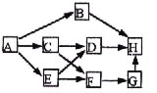
9.右图是一个陆地生态系统食物网的结构模式图，下列叙述中不正确的是
A．在该食物网中，共有5条食物链存在
B．在该食物网中，H处于三个不同的营养级
C．若B种群中各年龄期的个体数目比例适中，
则该种群的密度在一段时间内会明显变大
D．在该食物网中，如果C种群的数量下降10％，
则H的数量不会发生明显变化
10. 1950年，为除去对农作物构成重大危害的兔，澳洲使用了能引起兔致命疾病的病毒。生物学家对此后6年间兔的致死率和病毒的毒性变化进行调查。从结果中得知一个事实，即兔因发生遗传性的变异而对病毒产生抗性；病毒也因遗传性的变异而毒性减小。以此为根据而得出如下结论：在较短的期间内，兔和病毒已协同进化了。关于兔和病毒进化的说明中，正确的进化原因是
A．隔离、自然选择 B．隔离、突变
C．自然选择、定向变异 D．自然选择、突变
11.在具有三个营养级的能量金字塔，设A的体积为100，则C的体积为
A．10--20 B．1—10 C．0．1—1 D．1—4
12.在浮游植物→浮游动物→鱼这条食物链中，碳是以哪种形式流动的
A．二氧化碳 B．有机物 C．碳酸盐 D．二氧化碳和有机物
13.关于碳循环的叙述，错误的是
A．碳在生物群落与无机环境之间以CO₂的形式进行循环
B．生态系统的各种成分都参与碳循环过程
C．大气中的CO₂要变成含碳有机物只能通过绿色物的光合作用
D．如果碳循环过程不能进行，生态系统将会被破坏而消失
14. 三峡大坝建成后，库区内许多原有的特有物种面临灭绝威胁，为了保护这些特有物种，你认为最有效的保护措施是
A．就地保护 B．迁地保护
C．建立自然保护区 D．严格控制污染
15．森林生态系统能长期维持相对稳定状态的原因是
①生物多样性是自动调节能力的基础 ②其抵抗力稳定性要比草原生态系统高 ③其恢复力稳定性要比农田生态系统高 ④有比较复杂的营养结构 ⑤太阳能是维持生态系统正常运转的动力 ⑥生产者和分解者构成生物圈无机物和有机物的循环回路 ⑦一种生物大量减少后，其位置可由同一营养级的多种生物取代 ⑧能量可以随着季节的变化而产生波动
A．①③⑤⑥⑧ B．②③④⑥⑦ C．①②④⑤⑦ D．①③④⑤⑧
16．生态系统的稳定性与营养结构的复杂程度有着一定的关系，在下图所示曲线中能准确表示两者关系的是(a代表抵抗力稳定性，b代表恢复力稳定性)
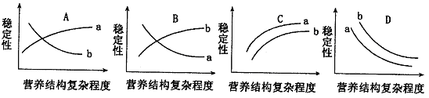
17．下列生态系统中恢复力稳定性最强的是
A．呼伦贝尔大草原 B．青海湖
C．人工蔬菜大棚 D．西双版纳雨林
18．环境污染有越来越严重的趋势,从生物圈功能上分析,造成这一结果的原因是
A．人类排放废物的增加 B．物质循环回路完全被阻断
C．自动净化能力被阻断 D．物质循环回路被一定程度上阻断
19．有关生物圈稳态的叙述中,正确的是
A．太阳能是生物圈存在的物质基础
B．人类的活动对生物圈稳态构成了严重的威胁
C．生物圈稳态与生物多样性存在关系不大
D．生物圈的自我维持稳态的能力是无限的
20．我国西部因历史和气候的原因，生态环境较差。在西部大开发过程中，为实现经济的可持续发展，首先应考虑
A．发展水土保持型生态农业，以保持和改善西部的生态环境
B．控制人口的过快增长，以减轻人类对环境的压力
C．治理严重的水污染，从而解决水资源严重短缺问题
D．发展乡镇企业，增加收入，以解决经济发展过程中必然造成的环境污染问题
21．下列属于生态系统食物网特征的是
A．一种生物只能被另一种生物捕食 B．食物链的环节数是无限的
C．一种生物可能属于不同的营养级 D．食物网上的生物之间都是捕食关系
22．生活在一个生物群落中的两个种群(a,b)的数量变化如图,下列判断正确的
O
时间
种群数量
K
a
b
A a种群与b种群为捕食关系,a种群依赖于b种群
B a种群与b种群为竞争关系,竞争程度由强到弱
C a为S型增长,其增长受本身密度制约
D b为J型增长,始终受到a种群的制约
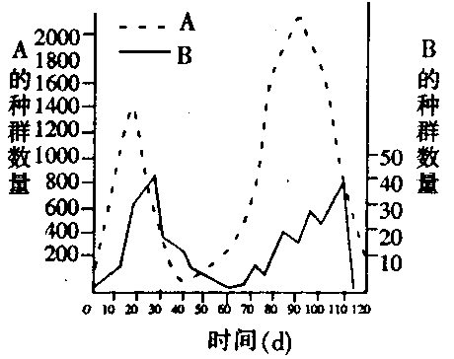
23．25．动物A和B生活在同一环境中，现将它们置于某一相对独立的环境并通过实验研究两者之间的关系，如图表示A、B在120d（d表示天）内的种群变化。以下说法错误的是
A．A作为被捕食者，营养级较低，所含
总能量多且个体一般较小，故总个体数较多
B．B的突然增加，A会由于被大量捕食而减少，
而B由于缺乏食物也会减少
C．物种B在第L7d时比在第90d时能量传递效率高
D．在实验条件下两者分别在116d和120d后死亡，这种情况在自然条件下也是如此
24．地球大气中CO₂浓度升高，使地球温度升高，将导致气候干旱、土地沙漠化，这就是所谓的“温室效应”。引起大气CO₂浓度升高的主要原因是
A．人口剧增，呼出的CO₂，增多 B．大量的植物资源被破坏
C．自然因素的作用，破坏了生态平衡 D．工业污染和自然资源的不合理利用
25．将2种十分相近的动物放人一个容器中，除了供应有限的食物外，其他条件都保持恒
定。两种动物间没有直接的相互作用。就平衡状态不定期看，正确的结论是
A．不管初始数量如何，两种动物的数量都将保持不变(静态平衡)
D．两种动物的数量都将发生波动(动态平衡)
C．受初始数量的影响，两种动物的数量都保持恒定(静态平衡)
D．只有一种动物生存下来
26．我国的虎已经处在灭绝的边缘，造成这种现象的原因是
A．虎适应自然环境两能力下降 B．虎处的营养级较高，食物不足
C．环境污染造成虎的出生率下降 D．虎被乱捕乱杀且栖息的森林减少
27．环境污染已成为人类社会面临的重大威胁，各种污染数不胜数。下列与环境污染
有关的是 ①酸雨 ②人口增长 ③鸟类换羽 ④光化学烟雾
A．①③ B．①④ C。①③④ D．②③④
28．植物群落随着海拔高度的上升而发生变化的主要原因是
A．当海拔高度上升时温度下降 B. 空气逐渐稀薄
C．阳光照射到山坡的角度变小 D．云雾时增加
29．在种群的下列特征中，对种群个体数量的变动起决定作用的因素是
A．种群密度 B。年龄组成 C。性别比例 D．出生率和死亡率
30．对生态系统能量流动的解释，其中不正确的是
①能量流动是沿着食物链进行的 ②能量流动是单向的 ③能量流动是随着物质循
环而循环的 ④能量流动是逐级递减的⑤生态系统中的能量来自太阳 ⑥能量流
动和物质循环是分不开的
A．①② B．③ C。④⑤ D．⑥
31．对于一只生活在田野的蝗虫来说，它的环境是指
A．田野中的植物和蛇、蛙等动物 B．阳光、空气、水分、温度、土壤等非生物
C．除蝗虫外的其他生物和非生物 D．除这只蝗虫外的其他蝗虫、其他生物和非生物
32．珠江三角洲的农民建立了高产稳产的难能可贵的桑基鱼塘，桑基鱼塘是将低洼稻田
挖深作塘，塘内养鱼，塘基上种桑，用桑养蚕，从而获得稻、鱼、桑三丰收。与该生态
系统不符的叙述是
A．人在该生态系统中的作用突出 B．使物质能够更好地循环
C．使能量流向对人类有益的部分 D．提高了能量传递的效率
33．在某一生态系统内，蛇和猫头鹰捕食鼹鼠和田鼠，如果鹰在这一生态系统内出现，就要成为另一种捕食动物。这在短时期内可能导致：
A．猫头鹰群体的增大 B．猫头鹰的灭绝
C．蛇群体的增大 D．鼠群体的减少
34 鼎湖山是我国建立的第一个国家级自然保护区，因其完整保存了具有400多年历史的地带性植被——南亚热带季风常绿阔叶林，被中外科学家誉为“北回归线沙漠带上的绿洲”。建立该自然保护区的主要目的是为了保护
A．物种 B．种群 C群落 D．生态系统
35．下列实例中，不属于“生态系统具有自我调节能力的典型实例”的是：
A．矿质元素被绿色植物吸收，植物落叶腐烂后又还给土壤
B．轻度污染的水体经过生物的吸收分解、物理沉降、化学分解而得到净化
C．由于大火而烧毁的森林通过繁殖作用得到恢复更新
D．过度开垦草原、毁林造田使气候失调，土地沙漠化
36. 外来物种入侵或引种不当会使原有物种的生存受到威胁，其主要原因是
A、未认识其价值，所以人为干扰少 B、入侵地生态污染严重
C、破坏了入侵地的非生物因子 D、使入侵地食物链被破坏
37.按一对夫妇生两个孩子来计算，人口学家统计和预测，墨西哥等发展国家的人口翻一翻大约需要20-40年，美国需要40-80年，瑞典人口将会相对稳定，德国人口将减少。预测人口的这种增减动态主要决定于
A、种群数量和密度 B、种群年龄结构
C、种群性别比例 D、出生率和死亡率
38．农业和林业产品的长期单一化，将会使人类社会的可持续发展面临困境。下列说法不正确的是
A．许多野生生物失去了原有的栖息地
B．与某些植物相应的固氮菌、捕食者等将可能消失
C．不利于生态农业的发展，能量流动无法进行
D．生态系统的自动调节能力减弱，易爆发病虫害
39．很多同学都曾尝试设计制作生态瓶，但是有相当一部分同学的设计并不成功。下面
罗列了设计生态瓶遵循的原理，其中不合理的是
A．瓶内各种生物之间应有营养上的联系
B．瓶内各种生物的数量搭配应合理
C．应定时向瓶内通气，保证生物的有氧呼吸
D．瓶内生态系统应获得充足的能量供应
40．一位生物学家正在某一地理区域内研究田鼠和猫头鹰种群的大小，以便能找出是什
么因素控制着这些种群大小。在研究期间，由于田鼠患有一种由病毒引起的疾病而使种群数量下降。在正常情况下，成年猫头鹰是以田鼠为食，但当田鼠数量下降的时候，成年猫头鹰的数量（大约14只）仍能保持不变，但新孵出的猫头鹰数目却远远少于以前。食物供应量的短缺导致了新生猫头鹰数目的减少，但却没有减少成年猫头鹰的数目，有人做出下列解释，你认为正确的是
①营养不良的小猫头鹰更容易感染疾病 ②营养不足的雌猫头鹰产蛋减少 ③蛋的孵化率下降 ④成年猫头鹰的捕食能力比小猫头鹰强
A．①②③④ B．只有①③ C．只有①④ D．只有④③
二．简答题
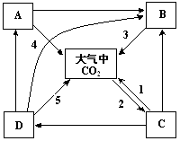
41．如图是生态系统碳循环示意图，其中A、B、C、D是生态系统内各生物成分。请分析回答：
（1）该生态系统的成分中，B属于 ，C属于 。
（2）在物质循环过程中，同时伴随着 。
（3）A所含能量少于D主要原因是：
a ： 。
b ： 。
（4）在农业生态系统中，为了提高经济效益，合理设计图中的 是关键。
（5）在生态系统中，生物因受到生活条件改变的影响而发生适应性变异，这种由环境引起的表现型的定向变异，不能遗传给后代，请根据“中心法则”的观点做出解释： 。
（6）目前，地球大气中的二氧化碳浓度有升高的趋势，根本原因是： 。
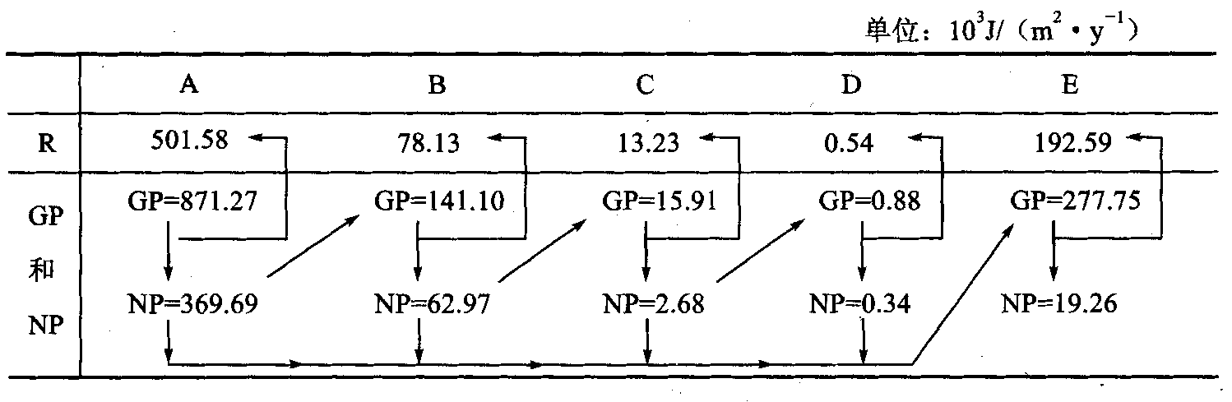
42．如图所示是对某水生生态系统的能量流动分析调查和结果。A—E表示生物成分按营养功能的归类群体。GP表示总同化量，NP表示净积累量，R表示呼吸消耗量。请分析回答：
（1）图中属于消费者的是___________。
（2）生产者同化的总能量中有__________未被消费者同化。
（3）该生态系统中没有更高营养级的原因是___________（填字母）的NP不足以维持
更高营养级的存在。人直接以植物为食，供养的人口更多，从能量流动的特点看，是因为：________________________________________________________________________。
43．我国北方一些地区每年都会发生不同规模的蝗虫灾害，严重时当地的农作
物和牧草全部被毁坏。发生虫害时，农牧民通常采用喷洒农药的方法来灭蝗虫，但灭虫效果并不理想。2003年河北某地邀请一批养鸭户，把几十万只经过训练的鸭放养到虫害严重的草原上，获得了良好的灭虫效果。根据上述实例回答：
（1）从生态系统的组成分析，鸭属于_________。鸭与在当地草原上生活的食虫鸟之
间的关系是_________。
（2）利用鸭来消灭蝗虫，除有良好的经济效益外，还有________________等优点。
（3）生态系统的功能是 ，生态系统的营养结构是 。
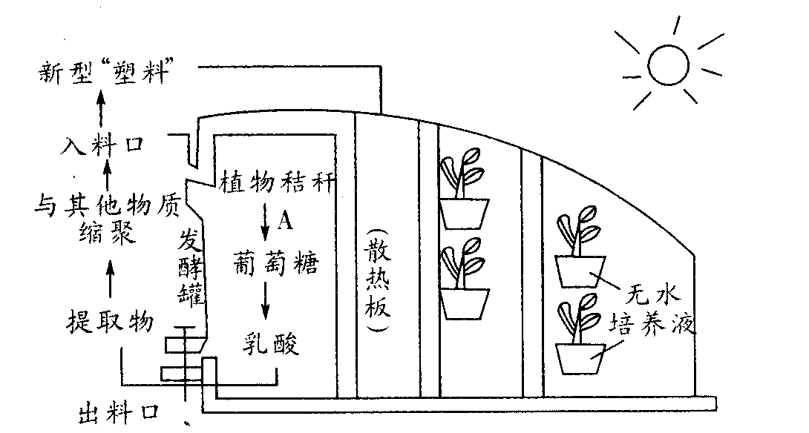
44.．右图为我国高效农业新技术及新型有机化学材料开发利用实例的示意图。图中新型“塑料”是科学家利用发酵罐提取物及其他物质研制成功的一种可以降解的“塑料”。请据图分析回答：
（1）这种材料可在________被________分解。科学家做这项工作的意义是____________________。
（2）发酵罐中的A过程所需要的酶是________。
（3）在培养液中加入$H^{{\text{18}}_{2}}O$，结果在大棚内检测到了${}^{\text{18}}O_{2}$，${}^{\text{18}}O_{2}$在植物细胞中的具体产生部位是________。
（4）这样的高科技农业大棚可以被视为一个小型生态系统，在这一生态系统中，发酵
罐中的最后产物可用于植物培养，其作用是__________________________________。
（5）若想要增大棚内作物的产量，冬季可采取的措施是_________；夏季可采取的措施是__________________，采取上述措施的目的是：冬季_______________ _________；夏季________________________________。
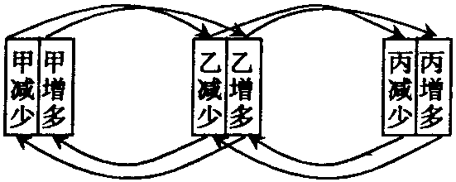
45．生态系统的稳态与生物个体的稳态调节有共同的特点，例如两者都有反馈调节机制。
（1）下图为草原生态系统中的反馈调节：
请据图作答：
甲、乙、丙三者之间的食物联系是 ；这种
反馈调节对该生态系统起了什么作用？
。
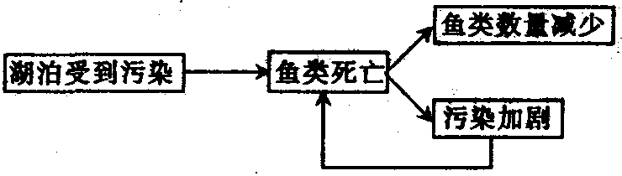
（2）右图为某湖泊的生态系统中发生的反馈调节：
这种调节机制与上述调节不同之处是
。
（3）用图解完成下列人体在甲状腺素分泌过多（＋）或甲状腺素分泌过少（—）时的机体调节机制。［在箭头上用（＋）或（—）表示出调节活动的加强或减弱］
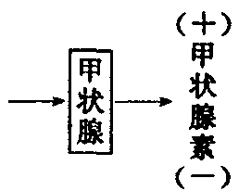

46．右图是一坐标曲线图，据图回答：
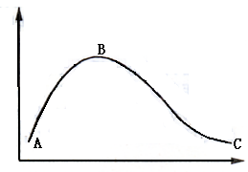
（1）若纵坐标代表一个初级消费者种群，横坐标代表时间，
那么出现AB段的原因是 。
（2）若纵坐标代表酶的催化效率，横坐标代表温度，那么
B点所对应的横坐标表示 。
（3）若纵坐标代表人体内的血糖浓度，横坐标代表正常人
饭后的时间，从体液调节角度考虑，出现BC段的主要原因是 。
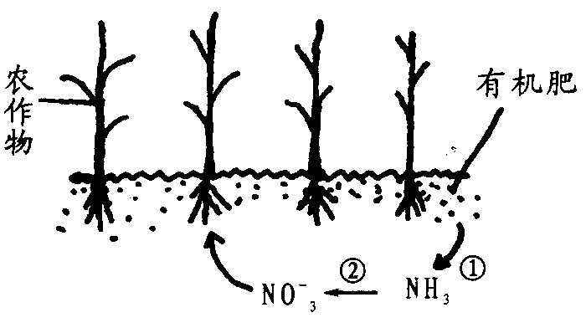
（4）若纵坐标代表植物某一器官的生长情况，横坐标代表生长素浓度的变化，那么，该图反映出生长素的作用特点是 。
47.右图为某农田生态系统模式图，请据图分析回答：
（1）该生态系统未标明的其他成分有 、
和 等。
（2）收获季节，农民常采用焚烧秸秆的方法肥田。燃烧后留下的灰粉元素属于 ，这种方法最大的负面影响是造成 。
（3）秸秆可作为有机肥。若用¹⁵N标记秸秆中的含氮有机物，则这些有机物经＿＿＿＿＿（生态系统的成分）的作用，再经过 （生物名称）作用形成¹⁵NO₃，¹⁵NO₃⁻经 （吸收方式）进入根细胞。农民进行中耕松土，对上述过程有利，试说明理由
。
（4）进入植物体内的¹⁵NO₃⁻经复杂变化，形成植物蛋白，该过程受植物体细胞核内的遗传物质控制，请用表达式表示控制过程： 。
（5）秸秆可以加工成青饲料，该过程要求在密闭条件下进行，且有酸味物质形成，则此加工过程所利用的微生物主要是＿＿＿＿＿（生物名称），该种生物的代谢类型为＿＿＿＿＿，写出有关反应式 。
（6）试用生态学理论阐述农业生态系统中及时除草灭虫的意义

48．陆生植物光合作用所需要的碳源，主要是空气中的CO₂，CO₂主要是通过叶片气孔进入叶肉。陆生植物能不能通过根部获得碳源，且用于光合作用？请作出假设，且根据提供的实验器材，完成相关实验问题。
（1）假设为： 。
（2）利用实验器材，补充相关实验步骤。
方法和步骤：① ；
② ；
③对菜豆幼苗的光合作用产物进行检查。
结果预测和结论：（4分）

该实验最可能的结果是 .
原因是 。

潍坊一中高三生物练习题――生态部分参考答案
1－5 BDACC 6－10 CADCD 11－15DBCBC 16－20ACDBA
21－25CCDDD 26－30DBADB 31－35 DDDDD 36－40 DBCCA
41．（1）分解者 生产者 （2）能量流动 1000 （3）D的自身消耗
D未被A全部捕食 （4）D和A 生态系统中能量多级利用和物质的循环再生
（5）由中心法则可知，遗传信息是由DNA传递给蛋白质，而不可能由蛋白质传递给DNA （6）植被的严重破坏和化石燃料的大量燃烧
42.（1）B C D（2）730.17（=871.27-141.10） （3）D 能量流动逐级递减。
43．（1）（次级）消费者 竞争 （2）减轻对环境的污染，保护其他生物（两个内容答全，给1分） （3）能量流动、物质循环、信息传递 食物链和食物网
44.．（1）自然条件下（自然环境中） 微生物 可以有效地防止环境污染 （2）纤维素酶
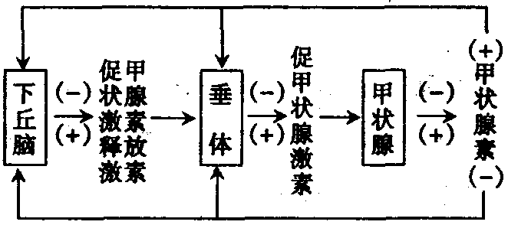
（3）叶绿体囊状结构薄膜 （4）为植物生长提供肥料（无机营养） （5）人工增加光照，适当提高大棚内温度 适当降低夜晚大棚内温度 冬季：克服外界低温对农作物光合作用的影响，增大光合作用速率 夏季：减少夜间农作物呼吸对有机物的消耗
45（1）甲→乙→丙；对生态平衡起自动调节作用 （2）作用刚好相反。使最初发生变化的成分所产生的变化加速，使生态系统原有的稳态和平衡过到破坏 （3）见右图
46.（1）食物丰富，天敌较少，气候条件适宜 （2）酶催化作用的最适温度 （3）胰岛素分泌增多，使血糖浓度降低 （4）不同浓度的生长素对植物生长的促进作用不同
47.（1）消费者 分解者 阳光、空气、水（2）矿质元素 大气污染 （3）分解者 硝化细菌 主动运输 中耕松土可增加土壤的氧气含量，一方面促进细胞的有氧呼吸，有利根对矿质养料的吸收；另一方面有利于硝化细菌的活动，将氨（NH₃）转化为¹⁵NO₃⁻，以增加土壤肥力
酶
酶
（5）DNA mRNA 蛋白质 （5）乳酸菌 异养厌氧型
酶
C₆H₁₂O₆ 2C₃H₆O₃十能量 （6）人们经营管理农田生态系统，其目的在于使农田中的能量更多地流向对人类最有益的部分，除草灭虫都是为了保护农作物，减免杂草、害虫争夺物质和能量，从而提高粮食产量
48．（1）陆生植物能通过根部获得碳源 （2）①把适量食有NaH¹⁴CO₃的营养液置入锥形瓶中，并选取生长正常的菜豆幼苗放入锥形瓶中；②将上述装置放在温暖、阳光充是的地方培养。 ③结果预测和结论：在光合作用产物中发现有¹⁴C，说明陆生植物能通过根部获得碳源，用于光合作用；在光合作用产物中没有发现¹⁴C，说明陆生植物不能通过根部获得碳源，用于光合作用。 最可能的结果和结论是：在光合作用产物中发现有¹⁴C，说明陆生植物能通过根部获得碳源，用于光合作用
陆生植物的根部可以吸收土壤中的CO₂和碳酸盐，用于光合作用

